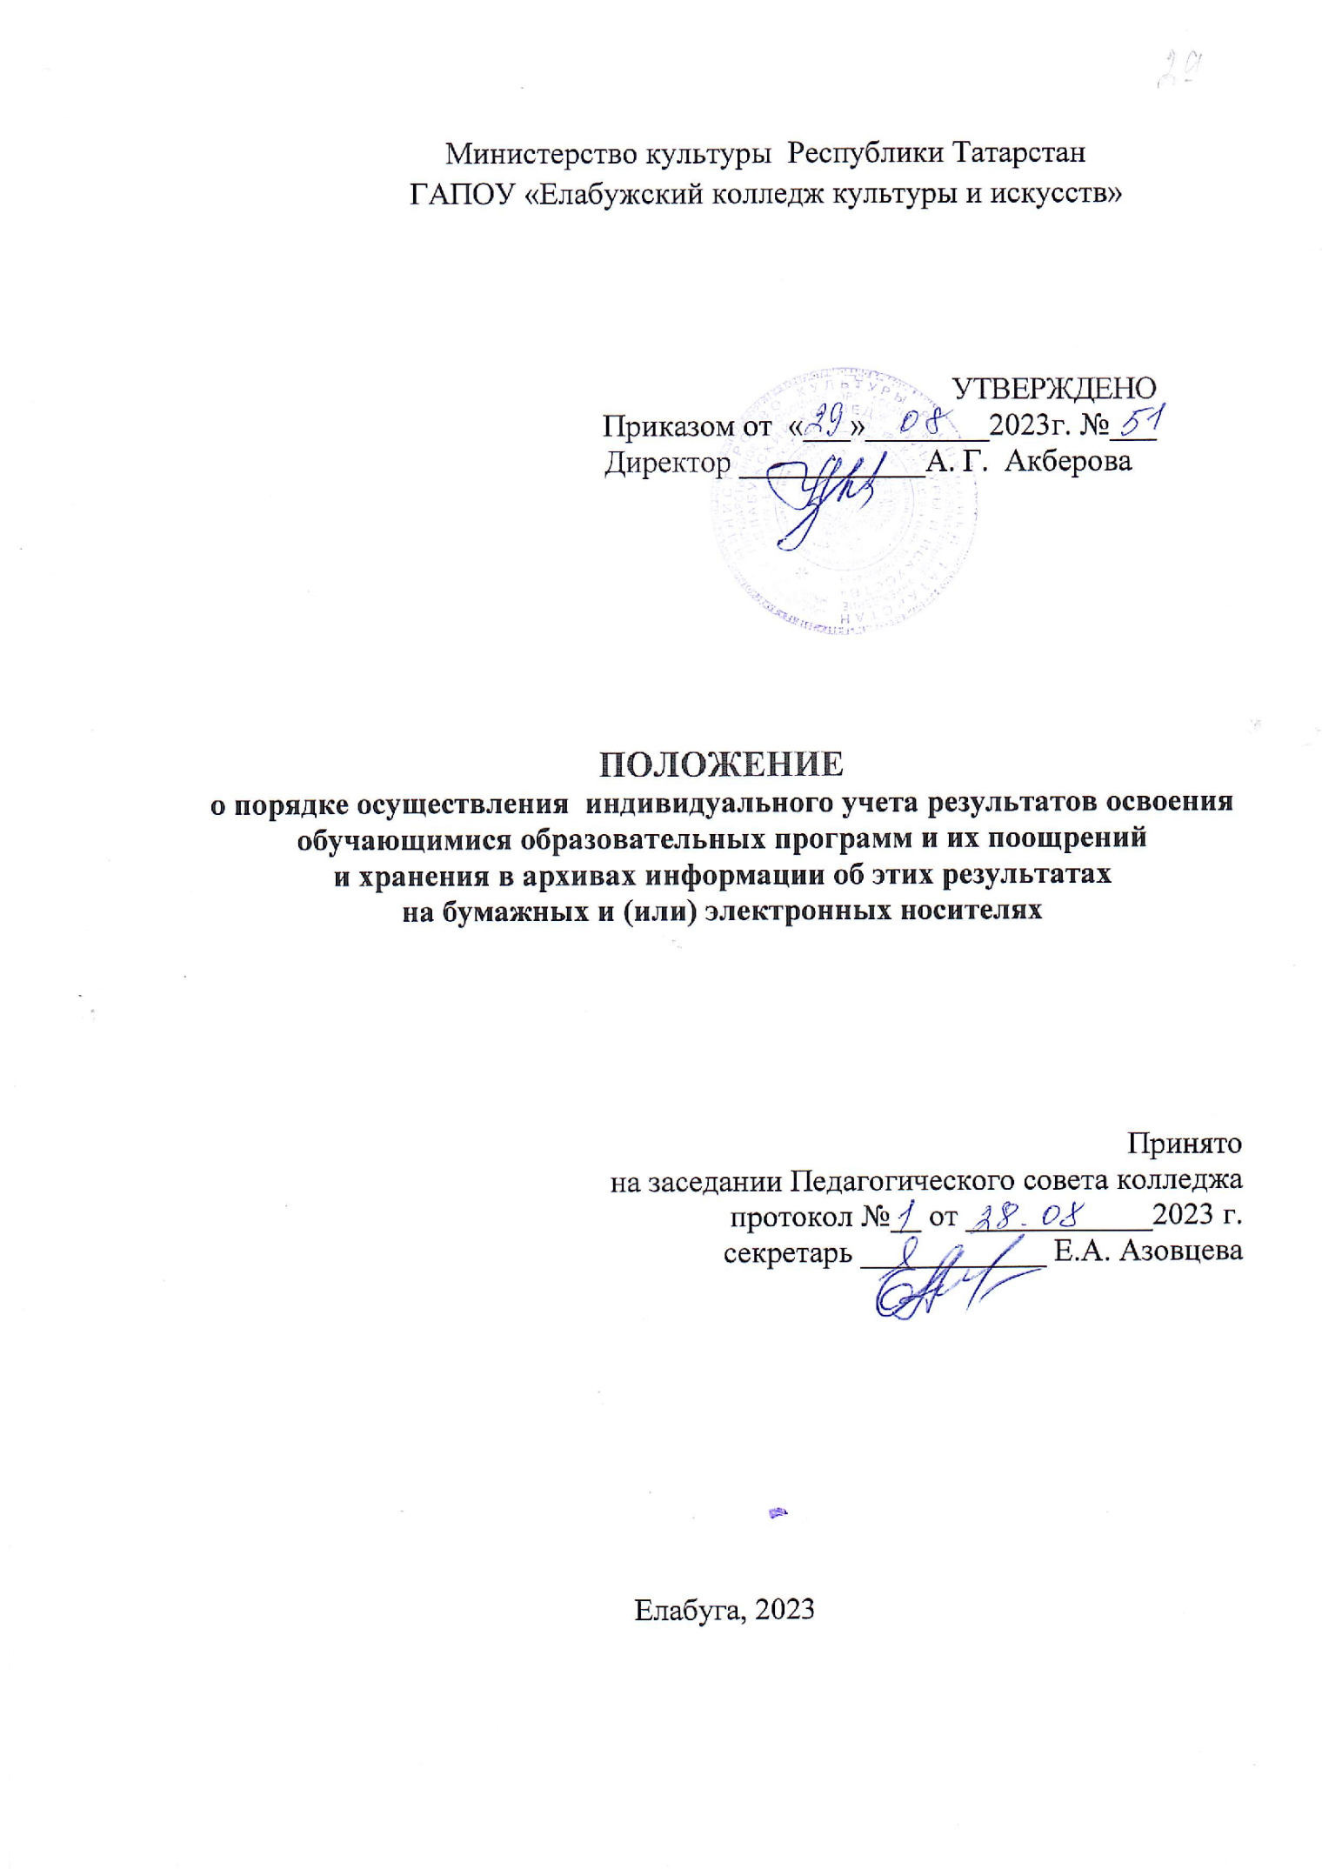
- Общие положения

  - Настоящее Положение устанавливает порядок и общие правила проведения процедуры индивидуального учета результатов освоения обучающимися ГАПОУ «Елабужский колледж культуры и искусств» образовательных программ (ППССЗ) и их поощрений, а также хранения в архивах колледжа информации об этих результатах на бумажных и (или) электронных носителях.
  - Положение разработано в соответствии с Конституцией РФ; Федеральным законом №273-ФЗ от 29.12.2012г. «Об образовании в Российской Федерации»; приказом Министерства образования и науки РФ от 14.06. 2013 г. № 464 «Об утверждении Порядка организации и осуществления образовательной деятельности по образовательным программам среднего профессионального образования»; Уставом и иными локальными актами колледжа.
  - Целью Положения является обеспечение высокого качества образования, так как индивидуальный учет результатов освоения обучающимися образовательных программ является частью внутриколледжного контроля качества и одним из инструментов реализации требований ФГОС СПО.
  - Задачами индивидуального учета результатов освоения обучающимися образовательных программ являются:
- реализация индивидуального подхода в образовательном процессе;
- поддержка высокой учебной мотивации обучающихся;
- получение, накопление и представление информации об учебных достижениях обучающихся, учебных групп за любой промежуток времени всем заинтересованным лицам, в том числе родителям (законным представителям) обучающихся;
- выявление лидеров и отстающих среди обучающихся с целью реализации индивидуального подхода в процессе обучения;
- формирование объективной базы для поощрения обучающихся и материального стимулирования педагогического коллектива колледжа - основы для принятия управленческих решений и мер, направленных на получение положительных изменений в образовательной деятельности и повышения ее результативности.
  - Положение является обязательным для всех участников образовательного процесса и регулирует организацию учета успеваемости, порядок учета результатов, порядок хранения в архивах информации об этих результатах, определяет форму хранения и устанавливает ответственность лиц, осуществляющих учет (хранение) результатов освоения обучающимися образовательных программ.
  - Положение регламентирует деятельность преподавателей и администрации колледжа по учету и оценке ответов и работ обучающихся по учебным дисциплинам, междисциплинарным курсам (МДК), профессиональным модулям (ПМ), учебной и производственной практикам учебного плана.
  - Оценивание обучающихся по учебным дисциплинам, МДК, ПМ, учебной и производственной практикам учебного плана является обязательным для оценки результатов освоения ППССЗ.
  - Требования, предъявляемые к оценке знаний обучающихся (результаты освоения ими образовательных программ), к получению определенного оценочного балла, доводятся до сведения обучающихся и их родителей (законных представителей) классным руководителем и педагогами определенных дисциплин.
  - Положение обязательно к применению для администрации и преподавателей колледжа, они несут дисциплинарную ответственность за невыполнение требований настоящего локального акта по учету и фиксированию успеваемости обучающихся.
  - Ответственность за надлежащее исполнение требований настоящего Положения несет заместитель директора по учебной работе.
- Процедура и порядок осуществление индивидуального учета результатов

2.1. Результаты индивидуального освоения обучающимися образовательных программ, реализуемых колледжем, выражаются в форме оценок по пятибалльной системе и зачета/незачета. Критерии оценок определяются измерительными материалами по учебным дисциплинам и междисциплинарным курсам (МДК), оценочными средствами по профессиональным модулям.
2.2. Индивидуальный учет результатов освоения обучающимися образовательных программ осуществляется на бумажных носителях. На бумажных носителях в архиве хранятся: личные дела обучающихся, книги регистрации дипломов, алфавитные книги, книги приказов по обучающимся, учебные журналы, экзаменационные ведомости.
2.3. К обязательным бумажным носителям индивидуального учета результатов освоения обучающимися образовательных программ относятся:
- журналы теоретического и практического и индивидуального обучения,
- экзаменационные ведомости промежуточного контроля (аттестации),
- сводные ведомости успеваемости,
- курсовые работы,
- зачетные книжки,
- экзаменационные ведомости ГИА,
- протоколы заседаний государственных экзаменационных комиссий,
- письменные экзаменационные работы,
- дипломные проекты (работы),
-личные дела обучающихся с вложенными в них копиями дипломов,
- аттестационные листы по всем видам практики,
- ведомости квалификационного экзамена,
- приложения к дипломам,
- портфолио обучающихся.
2.4. Обязательные бумажные носители хранятся в архиве колледжа согласно утвержденной номенклатуре дел.
2.4.1.В журналах теоретического, практического и индивидуального обучения учитываются результаты текущего контроля (фиксируется преподавателем после каждого проведенного занятия), промежуточной аттестации в форме оценки по пятибалльной системе.
Порядок ведения журналов и порядок учета в них индивидуальных результатов обучения регламентируется соответствующими локальными актами и инструкциями колледжа.
Корректность ведения учебного журнала подлежит систематической проверке куратором учебной группы, председателем ПЦК, а также должностными лицами, уполномоченными осуществлять контроль результатов работы колледжа.
Учебные журналы хранятся в архиве колледжа.
2.4.2. В экзаменационные ведомости промежуточной аттестации выставляются результаты освоения учебной дисциплины, МДК, профессионального модуля, прохождения практики, защиты курсовой работы и фиксируется в учебном журнале, ведомостях, зачетных книжках.
Преподаватель получает ведомость в учебной части в день проведения промежуточной аттестации, по итогам заполняет ведомость, выставляя оценки (экзамена, зачета, дифференцированного зачета), дублирует оценки в журнале и зачетной книжке, подписывает и сдает ведомость в учебную часть.
Пересдача обучающимся экзамена, зачета, дифференцированного зачета, курсовой работы, отчета по практике оформляется в направлении ликвидации академической задолженности, которые хранятся в личном деле обучающегося.
2.4.3. В сводных ведомостях отражаются итоговые результаты за семестр и выражаются в форме оценок, зачетов. Составляет сводную ведомость куратор группы, полностью неся ответственность за достоверность результатов, подписывает и сдает в учебную часть.
2.4.4. Результаты защиты курсовых работ выражаются в форме оценок и выставляются в ведомости защиты, зачетных книжках, сводной ведомости промежуточной аттестации.
Порядок защиты и требования к выполнению и оформлению курсовых работ, критерии оценки отражены в соответствующем локальном акте колледжа.
2.4.5. Зачетная книжка обучающегося содержит результаты промежуточных аттестаций, результаты квалификационных экзаменов, защиты курсовых работ и отчетов практик, Государственной итоговой аттестации в форме оценок.
В зачетных книжках отражаются только положительные результаты обучающихся.
Внесение исправлений оформляются в виде записи с указанием соответствующей оценки прописью. Даты исправления оценки, записи «исправленному верить» и подписи исправившего результат преподавателя, допустившего ошибку, подпись преподавателя заверяется печатью учебной части.
2.4.6. Результаты Государственной итоговой аттестации фиксируются в экзаменационных ведомостях и зачетной книжке.
Ход заседания государственной экзаменационной комиссии протоколируется секретарем ГЭК. Протоколы заседаний государственной экзаменационной комиссии подписываются председателем, заместителем председателя, ответственным секретарем и членами комиссии. Ведомости и зачетные книжки выпускников сдаются в архив.
2.4.7. Результаты защиты выпускного дипломного проекта (работы) заносится в ведомость и зачетную книжку, оформляется протоколом ГЭК.
Выпускные квалификационные работы хранятся в соответствующих ПЦК. Порядок выполнения и защиты ВКР отражены в соответствующем локальном акте.
2.4.8. Результаты прохождения практик фиксируются в журнале, ведомости и зачетных книжках. Защиту отчетов о прохождении практики принимает комиссия, состоящая из членов соответствующей ПЦК и заведующего производственной практикой, которые оценивают результат по пятибалльно системе и вносят оценку в индивидуальные аттестационные листы практикантов, на основании которых составляется ведомость и делается отметка в портфолио обучающегося.
2.4.9. В ведомости квалификационного экзамена выставляется оценка освоения профессионального модуля, которая суммируется из результатов освоения МДК, практик, курсовых работ и т.д. в соответствии с образовательной программой и учебным планом. Экзамен проводится в форме защиты портфолио обучающегося, где зафиксированы все результаты обучения. Процедура и критерии оценивания зафиксированы в соответствующем нормативном акте.
2.4.10. В приложениях к диплому отражаются результаты освоения обучающимся образовательных программ за весь период обучения и выражаются в форме оценок.
Заполняется приложение сотрудниками учебной части, копии приложений и дипломов хранятся в архиве.
2.4.11. В портфолио отражаются результаты освоения обучающимся профессиональных компетенций, его готовность к выполнению профессиональной деятельности, способность практически применять приобретенный в колледже опыт, умения, знания. Порядок ведения портфолио регламентируется соответствующим локальным актом. Портфолио обучающихся хранится в соответствующих ПЦК.
2.5. К необязательным бумажным носителям индивидуального учета результатов освоения обучающимися образовательных программ относятся:
- рабочие тетради производственной практики,
- выполненные лабораторные, контрольные работы,
- ответы на экзаменационные вопросы,
- другие бумажные носители.
Необязательные бумажные носители хранятся в соответствующих ПЦК в течение учебного года

2.6. Порядок заполнения бумажных форм учета индивидуальных результатов освоения обучающимися образовательных программ и формы документов установлены в локальных нормативных актах колледжа, регламентирующих учебную и практическую работу, а также работу Учебной части.
2.7. Колледж может применять и иные формы учета индивидуальных результатов освоения обучающимися образовательных программ.
2.8. Хранение информации об индивидуальных результатах освоения обучающимися образовательных программ на бумажных и электронных носителях осуществляется в архиве колледжа. Сроки хранения в архиве информации о результатах освоения обучающихся образовательных программ устанавливаются номенклатурой дел.

- Индивидуальный учет поощрений обучающихся

  - Применение поощрения обучающихся обеспечивают в колледже благоприятную творческую обстановку, поддерживает порядок организации учебного и воспитательного процесса, стимулирует и активизирует обучающихся к освоению образовательных программ, способствует их развитию и социализации, укрепляет традиции колледжа.
  - Видами поощрения за успехи в учебе, спортивной, общественной, научной, творческой деятельности являются: благодарность, благодарственное письмо, грамота, диплом, сертификат, приз, премия.
  - Поощрение обучающегося осуществляется на основании приказа директора по представлению заместителя директора по учебной или воспитательной работе, председателя ПЦК.
  - На основании приказа директора колледжа по представлению соответствующих лиц осуществляется награждение обучающегося одним из видов поощрения.
  - В целях индивидуального учета поощрений обучающегося ксерокопия благодарственного письма, грамоты, диплома, сертификата, помещается в портфолио, оригинал остается у обучающегося. Выписка из приказа о награждении вкладывается в личное дело обучающегося.
  - Учет и хранение приказов о поощрении осуществляет начальник отдела кадров, приказы, личные дела, портфолио обучающихся хранятся в архиве колледжа.

